**Kort (kokt) rapport**

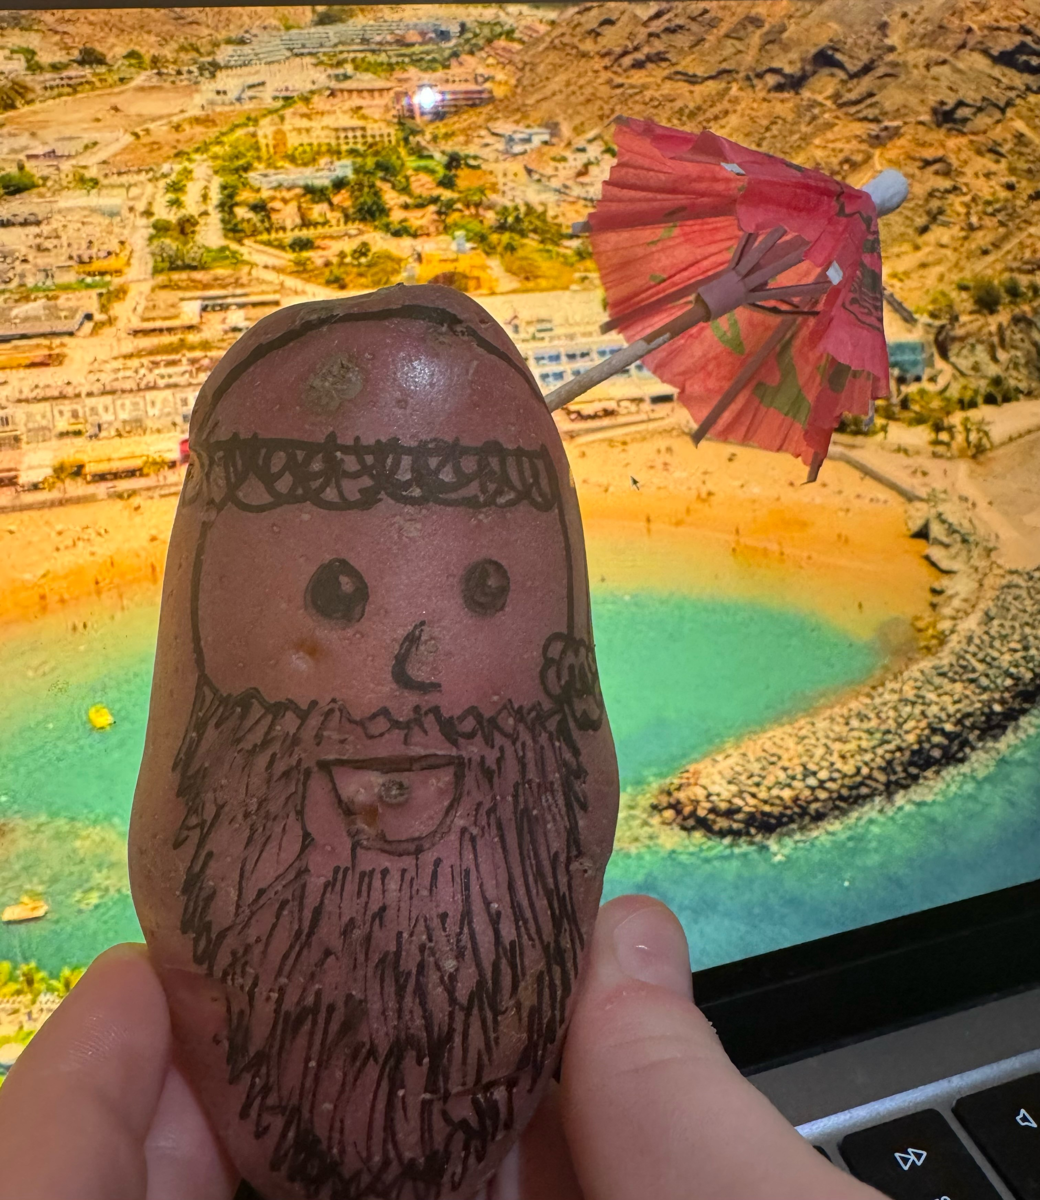Lars var en nisse, men ikke den typen nisse folk vanligvis tenker på. Han jobbet som kranfører på El 5, og hans eneste oppgave var å skru på en kran. Selv om han hadde på seg nisselua og en rød dress, var det lite magi I hverdagen hans. Han hadde fått nok av å skru på krana når Nome skulle fylle opp basseng. “Det er ikke akkurat dette jeg drømte om da jeg fikk nisseluen”, sukket han hver kveld.

En dag fikk Lars en idé: “Hva om jeg blir syden-nisse?”. Han pakket sekken og dro til Granka, og begynte å leve livet som nisse med kokosnøttgaver og sandaler. Men det viste seg raskt at livet som nisse I syden ikke var så enkelt. Det var helt umulig å bruke nisselua I denne varmen. Det funket rett og slett ikke å være nisse I

*Figur 1: Lars på Granka*

30 grader og sol. Så etter noen måneder I tropene, reiste stakkarslige Lars tilbake til Gløshaugen og el 5, hvor han fortsatte å styre krana til den allmektige Nome. Men da han kom tilbake så begynte kroppstemperaturen (og dopaminen) og synke drastisk. Dette har vi regnet på.

Programmet som viser både målte temperaturer og modellert avkjølingskurve:

import numpy as np import matplotlib.pyplot as plt

# Lars sin indre temperatur målt av steketermometer temperatur_målt = np.array([

89, 88, 87, 85, 83, 82, 81, 80, 78, 75, 75, 73, 73, 72, 71, 69, 68, 67,

66, 65, 65, 64, 63, 62, 61, 60, 59, 58, 57, 56, 55, 54, 54, 53, 52, 52,

51, 50, 49, 49, 48, 48, 47, 47, 46, 46, 46, 45, 45, 45, 44, 44, 44, 43,

43, 43, 42, 42, 42, 41, 41, 41, 40, 40, 40, 40, 39, 39, 39, 39, 38, 38, 38, 38, 37, 37, 37, 37, 37, 36, 36, 36])

tid_målt = np.linspace(1, len(temperatur_målt), num=len(temperatur_målt)) # Tid i minutter

# Definer funksjonen T(t) t = np.linspace(0, 82, 1000) # Tidspunkt fra 0 til 82 minutter f alpha = 0.02

T_t = 66 * np.exp(-alpha * t) + 23

# Plotter de målte temperaturverdiene som prikker plt.scatter(tid_målt, temperatur_målt, color="blue", marker="o", label="Målte temperaturer")

# Plotter funksjonen T(t) plt.plot(t, T_t, label="T(t) = 66 * e^(-0.02 * t) + 23", color="red")

# Legg titler plt.xlabel("Tid (t) i minutter") plt.ylabel("Temperatur (°C)") plt.title("Lars sin indre temperatur og modellert avkjølingskurve")

plt.legend() plt.show()

